Wikipédiából

Zöld küllő:

A zöld küllő a madarak osztályának harkályalakúak rendjébe, ezen belül a harkályfélék családjába tartozó faj.

Előfordulása:
Európában a földközi- tengeri szigetek, Írország, Skócia északi része, Izland, Finnország, valamint
Skandinávia és Oroszország északi területeinek kivételével mindenhol honos. Kedveli a nagy erdőket és távol tartja magát az emberektől.

Kárpát-medencei előfordulása:
Magyarországon rendszeres fészkelő, nem vonuló.

Megjelenése:
Testhossza 32 centiméter, szárnyfesztávolsága 41 centiméter, csőrhossza 4,5 centiméter, nyelvhossza 10 centiméter és a testtömege 180–200 gramm között van. Tollazata a hátán zöldes-sárgás, hasa és begye világos. A tojó fekete bajszáról ismerhető fel. Mindkét nemnek piros fejfedője van. A fiatal madár arc-, torok- és begytollazata sávozott. Hangja messze csengő, éles, csökkenő hangmagasságú kacagás. Röpte surrogó, erősen hullámvonalas.

Életmódja:
Erdei madár, de élelmét a réteken gyűjti. Ez főként hangyákból és más rovarokból tevődik össze, de táplálkozik magvakkal és gyümölcsökkel is. Arra is volt már többször példa, hogy méhkaptárt dúlt szét. A madarak tavasszal párosodnak és felosztják egymás között a szülői teendőket. A zöld küllő 7 évig is elél.

Szaporodása:
Egyéves korban lesznek ivarérettek. A költési időszak áprilistól augusztusig tart, ekkor a tojó 5–7 fehér tojást rak, melyen mindkét szülő kotlik, 17–19 napig. A fiatal madarak 23–28 napos kor között repülnek ki.

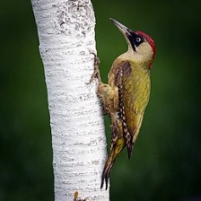
Képek:
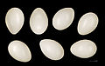
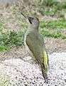
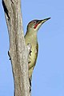
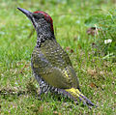

fiatal példány egy hím a nőstény a madár tojásai tojó
Nem fenyegetett

Magyarországon védett
Természetvédelmi érték: 50 000 Ft

Rendszertani besorolás :
Ország: | Állatok (Animalia)
Törzs: | Gerinchúrosok (Chordata)
Altörzs: | Gerincesek (Vertebrata)
Altörzság: | Állkapcsosok (Gnathostomata)
Csoport: | Magzatburkosok (Amniota)
Osztály: | Madarak (Aves)
Csoport: | Carinatae
Alosztály: | Neornithes
Alosztályág: | Újmadárszabásúak (Neognathae)
Csoport: | Neoaves
Csoport: | Passerea
Öregrend: | Telluraves
Csoport: | Coraciimorphae
Csoport: | Eucavitaves
Csoport: | Cavitaves
Rend: | Harkályalakúak (Piciformes)
Alrend: | Pici
Alrendág: | Picides
Család: | Harkályfélék (Picidae)
Alcsalád: | Harkályformák (Picinae)
Nemzetség: | Picini
Nem: | Picus  Linnaeus, 1758
Faj: | P. viridis

